|  |
| --- |
| **MANUAL DE USUARIO**  **Proyecto Kukyflor (Creación de Pedidos, Creación de Clientes)** |
|  |
|  |
| Este Manual de Usuario se diseña con el fin de dar una orientación al usuario en el uso del sistema; el presente documento servira de apoyo a la capacitación brindada. |
|  |
| **Ing. Rolly A. Llatas Tarazona** |
| **20/12/2023** |
|  |

**INTRODUCCIÓN:**

En esta oportunidad a solicitud de KUKYFLOR se ha diseñado un sistema para la gestión de sus ventas, donde la prioridad ha sido la de brindar un sistema ágil de cara a los usuarios que se encuentran en tiendas y el call center, con el correcto uso del sistema permitirá tanto al usuario como a la empresa brindar un servicio de calidad de cara a los clientes:

**OBJETIVO:**

Tener toda la información posible registrada en base de datos para futuros análisis que permitan la toma de decisiones a la gerencia sobre futuras estrategias que garanticen el crecimiento de la empresa al tener toda la información posible de un cliente seremos capaces de atenderlos con la calidad que esperan en el presente y el futuro.

**Acceso:**El acceso al sistema se da por el buscador de Google colocando el siguiente link: **erp.kukyflor.com**, y les mostrará la siguiente pantalla:

**Casilla de Email**; Se deberá ingresar el correo electrónico del usuario que se le haya proporcionado por el administrador;

**Casilla de Contraseña;** Esta contraseña también será proporcionada por el administrador del sistema.

**Cabe resaltar que toda información que se ingrese será registrada con el usuario; por esto es importante que el Nombre de Usuario y Clave no sea transferible a ninguna persona.**

Después de ingresar el sistema le mostrara la siguiente pantalla:

El Usuario debe de elegir la tienda a la que pertenece, y a partir de allí ya podrá usar el sistema según su perfil que en la mayoría para las tiendas tendrán solo la opción de Ventas que es donde pondrán realizar los pedidos, la emisión de los comprobantes de venta y su respectiva guía de remisión:

**MENU PRINCIPAL:**

Como se puede apreciar en el menú principal existen 8 opciones donde cada opción tendrá sub-opciones para el uso de las vendedores solo tendrán activa la opción de **VENTAS** que al darle un click entonces se despliega en:

**Clientes:** En esta opción cumple la función de crear y/o registrar un cliente nuevo y también poder realizar algunas modificaciones cuando se requiera de los datos como teléfono, e-mail, Dirección, etc.

**Pedidos:** Esta es la opción que más usara un vendedor ya sea en Call Center o en Tienda y la bondad del sistema es que si a la hora de buscar un cliente este no se encuentra en la base de datos de manera inmediata el sistema lo dirige a una ventana de creación del cliente.

**

En esta pantalla el usuario podrá realizar toda la administración del cliente; para buscar un cliente solo debe de colocar en la opción de buscar los datos a consultar luego presionar enter y el sistema mostrará el cliente en consulta, si el cliente existe y se quiere modificar algún campo entonces debe de dar un click en los 3 puntos y allí le dará la opción de editar.

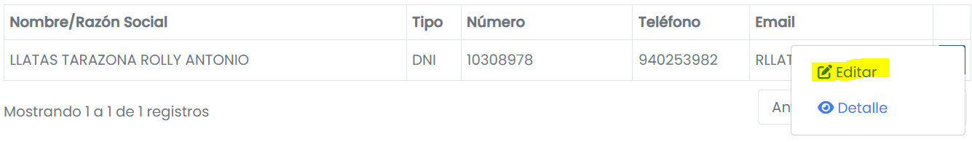

Si el cliente no existe entonces se debe de elegir la opción de Agregar:

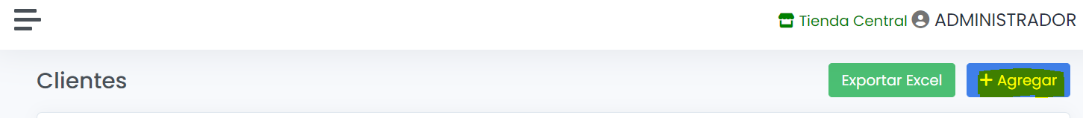

Y luego les mostrara la siguiente ventana que es donde se deben de registrar todos los datos que podamos obtener del cliente:

Una vez se hayan ingresado todos los datos presionar el botón de grabar.

Como sabemos la operatividad siempre nos llama a ingresar directamente a generar un pedido es por eso que este sistema nos brinda la bondad que desde esta opción también se puedan crear los clientes cuando no existen; a continuación, se explica las opciones y se detalla el procedimiento para usarlo y nuestro trabajo pueda ser más eficiente:

**PEDIDOS**

Como se puede apreciar en la captura de esta pantalla existen unos pedidos de ejemplo

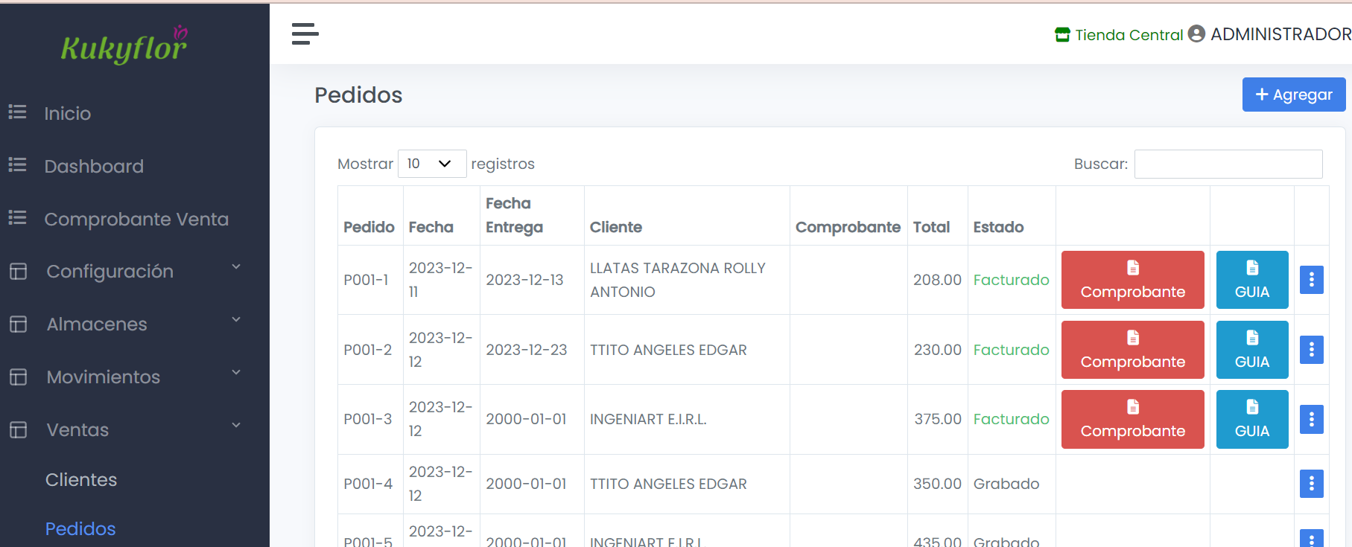

**Pasos para realizar un pedido:**

+ Agregar

El Usuario debe de presionar ese botón para que le muestre todos los campos para agregar un pedido.

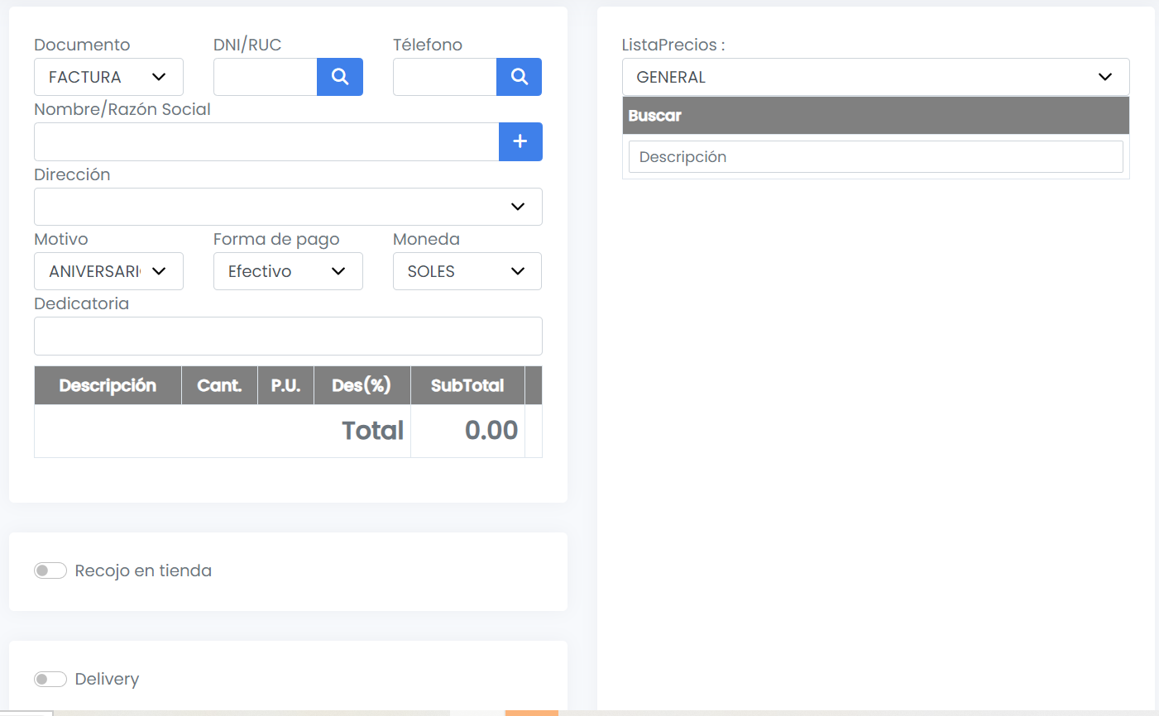

**1er paso:** Elegir el tipo de documento a emitir **BOLETA** o **FACTURA.**

**2do paso:** Para buscar a un cliente lo puede hacer de 3 formas, por el DNI, por su teléfono o celular registrado y también por Nombre/Razón Social, cualquiera de las 3 opciones traerá a esta pantalla los datos necesarios para la generación de pedido y la emisión de comprobantes de venta.

**Tercer paso:** El Usuario debe de elegir el producto o insumo a vender al lado derecho para buscar el producto solo debe de digitar las primeras palabras de la descripción del producto como se aprecia en la siguiente imagen:

Cuando se elije el producto a vender en automático migra el valor y la descripción del producto a la mano izquierda, en esa sección ustedes pueden cambiar las unidades y también añadir si el producto tiene algún porcentaje de descuento.

**Cuarto paso:** El Usuario debe de elegir la opción de envío si será recojo en Tienda o Delivery, observar la siguiente imagen: en esta sección podrán definir la fecha de recojo la tienda y por último la persona que recogerá el producto.

Si se elige la opción de delivery les mostrara la siguiente ventana para elegir los parámetros de entrega como Tipo de Delivery; si es Express o Regular, Fecha de Entrega, Turno de Entrega entre otros, se recomienda llenar todos los campos para que el que entrega el producto pueda apreciar los detalles en l aparte final del comprobante de venta.

Cuando elegimos el Delivery entonces en el detalle del pedido se apreciará que se incrementa un Ítem donde se mostrará el valor del delivery de acuerdo a la zona a la que se envìa, ver la siguiente imagen:

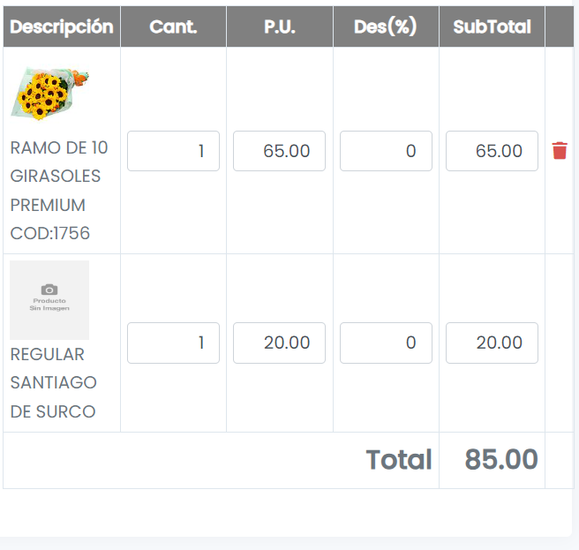

Como último paso debemos de activar la opción de Facturar y luego grabar que están a la mano derecha

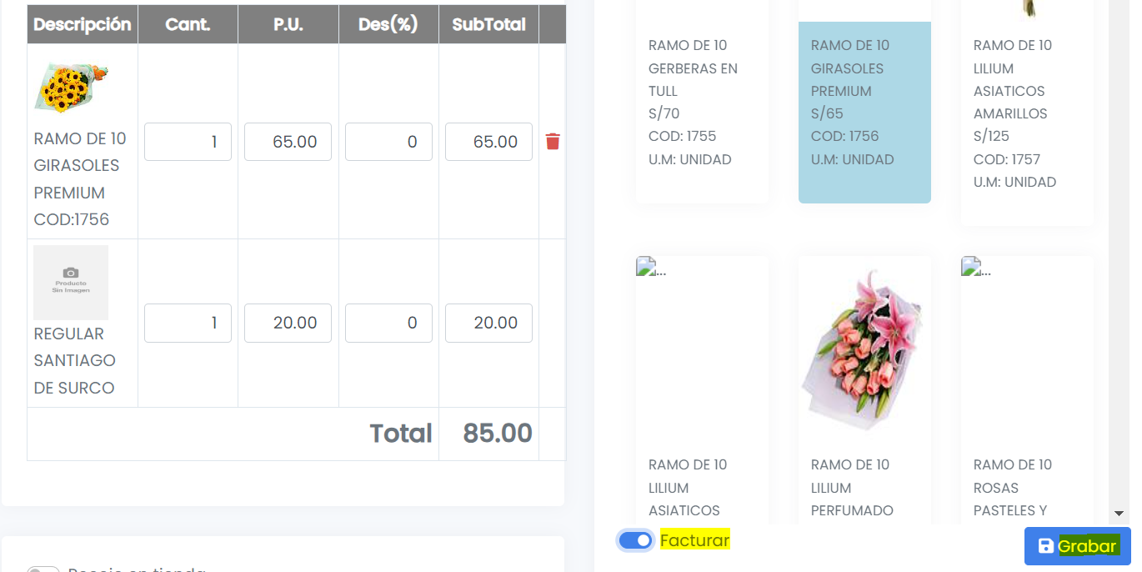

Con estos pasos ya habran logrado generar su pedido y solo quedaría imprimir o enviar el documento al cliente y esta acción la tendrán en la siguiente pantalla que mostrara después de grabar ver imagen siguiente:

Para buscar el ultimo pedido debemos de poner en la opción buscar el Nombre del cliente y luego elegimos podremos identificar el ultimo pedido de ese cliente por el campo fecha y para poder generar el comprobante de venta bastara con darle clic en

Y luego se descargara el documento por defecto en la carpeta de descarga luego solo se imprime el documento ver la siguiente imagen:

